FICHA DE REFLEXIÓN

- DATOS GENERALES:

Institución educativa: NUESTRA SEÑORA DE BELÉN

Área: INGLÉS Grado y Sección: 3RO “B”

Cantidad de estudiantes: 27 Fecha: 15/08/2025

Docente: DAVID MAMANI QUISPE

- EVIDENCIA DE LA EJECUCIÓN

En esta sección, sube una imagen que evidencie la aplicación de tu práctica pedagógica en educación financiera con tus estudiantes:

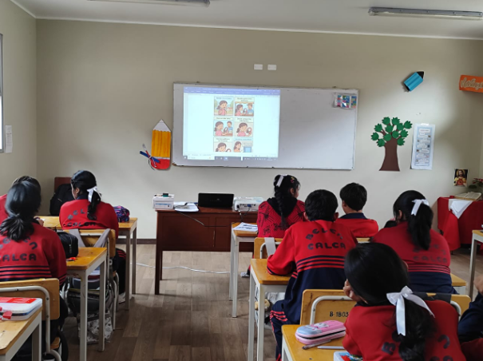

- REFLEXIÓN DE LA EJECUCIÓN

En esta sección, responde a las siguientes

- Describe brevemente la actividad realizada y su objetivo.

El objetivo fue que los estudiantes identifiquen causas, consecuencias y relaciones entre factores sociales y económicos, desarrollando su capacidad de análisis crítico y comprensión de cómo estos fenómenos afectan a la comunidad y a la vida diaria.

- ¿Qué aprendieron o fortalecieron tus estudiantes en Educación Financiera?

Los estudiantes aprendieron que como consumidores tienen derecho a recibir productos en buen estado y a reclamar o solicitar la devolución de su dinero si el producto presenta fallas.

- ¿Qué mejorarías o harías diferente en una próxima implementación?

En una próxima implementación, mejoraría incorporando ejemplos más variados y cercanos a la realidad de los estudiantes, así como dramatizaciones o juegos de roles para que practiquen cómo actuar frente a un problema de consumo.

